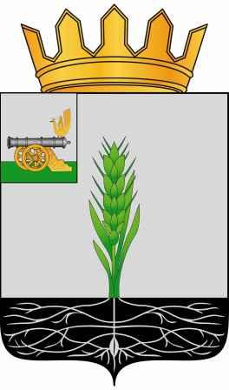
СОВЕТ ДЕПУТАТОВ
МУНИЦИПАЛЬНОГО ОБРАЗОВАНИЯ «ПОЧИНКОВСКИЙ РАЙОН» СМОЛЕНСКОЙ ОБЛАСТИ

Р Е Ш Е Н И Е

от 28.10. 2015 г. № 85

О порядке определения цены земельных участков, находящихся в муниципальной собственности муниципального образования «Починковский район» Смоленской области, при заключении договоров купли-продажи таких земельных участков без проведения торгов

В соответствии с пунктом 3 статьи 39.4 Земельного кодекса Российской Федерации, Федеральным законом от 6 октября 2003 года № 131-ФЗ «Об общих принципах организации местного самоуправления в Российской Федерации», Уставом муниципального образования «Починковский район» Смоленской области, Совет депутатов муниципального образования «Починковский район» Смоленской области

РЕШИЛ:

1. В соответствии с федеральным законодательством установить, что цена земельных участков, находящихся в муниципальной собственности муниципального образования «Починковский район» Смоленской области, при заключении договоров купли-продажи таких земельных участков без проведения торгов определяется как произведение кадастровой стоимости земельного участка на 1 января текущего года и процентной ставки кадастровой стоимости земельного участка, установленной нормативным правовым актом Администрации муниципального образования «Починковский район» Смоленской области.
2. Кадастровая стоимость земельного участка определяется на основании сведений о кадастровой стоимости земельного участка, выдаваемых уполномоченным федеральным органом исполнительной власти в области государственной регистрации прав на недвижимое имущество и сделок с ним, кадастрового учета и ведения государственного кадастра недвижимости.
3. Опубликовать настоящее решение в газете «Сельская новь».
4. Настоящее решение вступает в силу после его опубликования и распространяется на правоотношения, возникшие с 1 марта 2015 года.

Глава муниципального образования
«Починковский район»
Смоленской области В.Н. Мудряков

